来自：[http://www.coderetard.com/2009/01/21/generate-a-lib-from-a-dll-with-visual-studio/](http://www.coderetard.com/2009/01/21/generate-a-lib-from-a-dll-with-visual-studio/" \t "_blank)   
来自：[http://my.oschina.net/u/1172521/blog/180109](http://my.oschina.net/u/1172521/blog/180109" \t "_blank)

工具：VS2010, VLC的libvlc.dll

1. 打开工具 Visual Studio Tools command promopt (Start -> All Programs-> Microsoft Visual Studio 2010 -> Visual Studio Tools -> Visual Studio Command Prompt).

2.生成 .def文件，如果Dll文件已经存在对应的.def文件，这一步可以省略。使用dumpbin命令生成对应的.def文件：dumpbin /exports libvlc.dll，显示如下：   
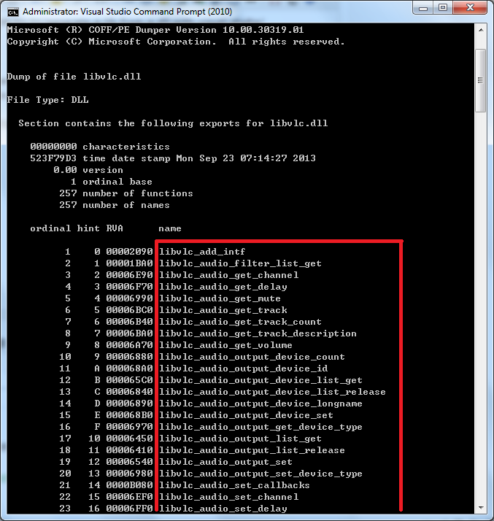   
创建一个.def文件（我的是 libvlc.def), 编辑该文件，将上述红框内的函数名复制到该文件中，在首行中添加EXPORTS，如下图：   
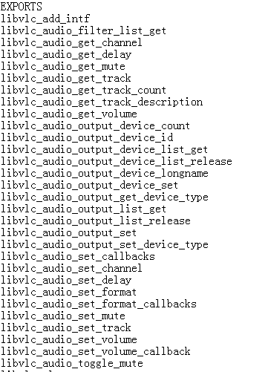

3.生成.lib。使用 visual studio command prompt命令窗口，执行如下命令：

lib /def:libvlc.def /out:libvlc.lib /machine:x86

lib命令说明：

usage: LIB [options] [files]

options:

/DEF[:filename]   
/EXPORT:symbol   
/EXTRACT:membername   
/INCLUDE:symbol   
/LIBPATH:dir   
/LIST[:filename]

/MACHINE:{AM33|ARM|EBC|IA64|M32R|MIPS|MIPS16|MIPSFPU|MIPSFPU16|MIPSR41XX|SH3|SH3DSP|SH4|SH5|THUMB|X86}  
/NAME:filename   
/NODEFAULTLIB[:library]   
/NOLOGO   
/OUT:filename   
/REMOVE:membername   
/SUBSYSTEM:{CONSOLE|EFI\_APPLICATION|EFI\_BOOT\_SERVICE\_DRIVER|   
EFI\_ROM|EFI\_RUNTIME\_DRIVER|NATIVE|POSIX|WINDOWS|   
WINDOWSCE}[,#[.##]]   
/VERBOSE

/MACHINE参数必须选择正确的机器类型。